夏普震旦 OMO
震旦系統
操作手冊 · 營運版

補貨核可 · 區域經營 · 庫存治理
本手冊為區域業務、業務主管專用，說明如何管理轄區補貨、
看庫存危機、比對區域 KPI，以及與門市店長協作的動線。

版本 v1（2026-09-02）營運分冊
適用對象 區域業務、業務主管
平台 夏普震旦 OMO 全通路零售 AI 平台
測試網址 https://zdts.bibifortest.org

本手冊截圖取自 zdts.bibifortest.org 開發驗證環境，以測試帳號「zdts-ops」實際登入操作產生。
您的資料範圍限於被指派的轄區門市（例如北區 12 家），畫面上方會顯示「依你的數據權限，目前只顯示 N 家門店」。

目錄

第一章 | 登入與營運首頁 | 登入操作、儀表板、數據權限說明
第二章 | 補貨建議日常 | 補貨列表、核可流程、調整差異看板
第三章 | 庫存與預測 | 庫存預警、銷售預測
第四章 | 區域經營視角 | 區域分布、執行摘要（受限）、門市 KPI
第五章 | 市場情報 | 外部聲量、競品追蹤
第六章 | 會員與門市協同（有限） | 行銷活動可執行、顧客查詢視角色而定
第七章 | 常見情境 | 缺貨救援、AI 建議調整、週會準備
附錄 | 名詞小抄、與門市溝通模板 | 手邊備查

本手冊以「一天的工作動線」順序寫：早上進系統看轄區儀表板 → 核可補貨 → 中午看庫存危機 → 下午跑轄區 KPI → 週會前準備摘要。若您時間有限，第二章與第七章是最常翻閱的兩章。

第一章 登入與營運首頁
打開網址 → 登入 → 首頁看轄區狀況

1-1 登入操作
對應頁面：/login/
- 打開瀏覽器輸入 https://zdts.bibifortest.org
- 「帳號」欄輸入公司給您的帳號
- 「密碼」欄輸入密碼
- 按下紅色「登入」按鈕進入首頁
進入含個資或高敏感頁面時系統會要求 MFA 手機驗證碼——例如若您的角色被加開「顧客查詢」權限，進 /store/lookup/ 時會要求 MFA。這是保護個資的必要設計。
1-2 儀表板：轄區 KPI、今天需要我核可、庫存危機店
對應頁面：/dashboard/
登入後直接進入首頁儀表板，這裡集中呈現您轄區的今日重點：待核可補貨清單、庫存危機店排名、轄區銷售與 KPI 進度。所有數字只顯示被指派給您的門市。
步驟 01 —— 營運首頁：轄區今日概況
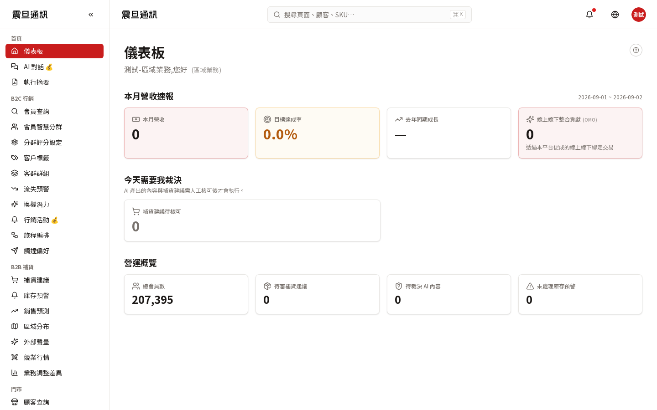
▲ 首頁彙總您負責的門市重點數字；每個區塊都可以點進去看細節
1-3 您的左側選單有哪些項目
步驟 02 —— 營運登入後看到的左側選單
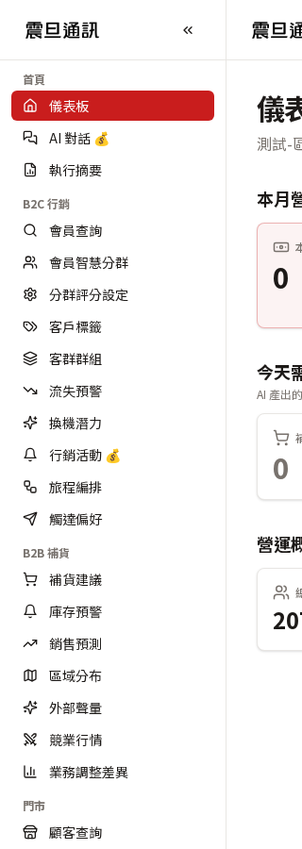
▲ 含儀表板、AI 對話、執行摘要、B2C 行銷相關、B2B 補貨、顧客查詢、服務紀錄等
1-4 「數據權限」提示的意義
您進大多數頁面時，畫面上方會出現一列小提示：「依你的數據權限，目前只顯示 N 家門店」——這是刻意的設計，讓您隨時清楚自己看到的是「轄區資料」不是「全國資料」。
轄區怎麼決定的
由總部管理員在您的帳號上指派——通常對應您負責的區域（例如北區 12 家、中區 8 家）。若您實際負責的門市有變動（新開店、換區），請聯絡總部管理員更新您的資料權限。
若您明明應該看到某家店卻沒有出現，最常見的原因是「該店還沒被加到您的資料權限」。聯絡總部管理員在「系統管理 → 使用者 → 資料權限」把該店勾上即可。

第二章 補貨建議日常
這是營運角色每天最花時間的工作

2-1 補貨建議列表（restock）
對應頁面：/b2b/restock/
每天早上進系統的第一件事——看「補貨建議」列表。系統依過去銷售、當前庫存、預期需求，自動算出您轄區每家門市今日建議補的品項與數量。
步驟 01 —— 補貨建議列表：轄區今日建議
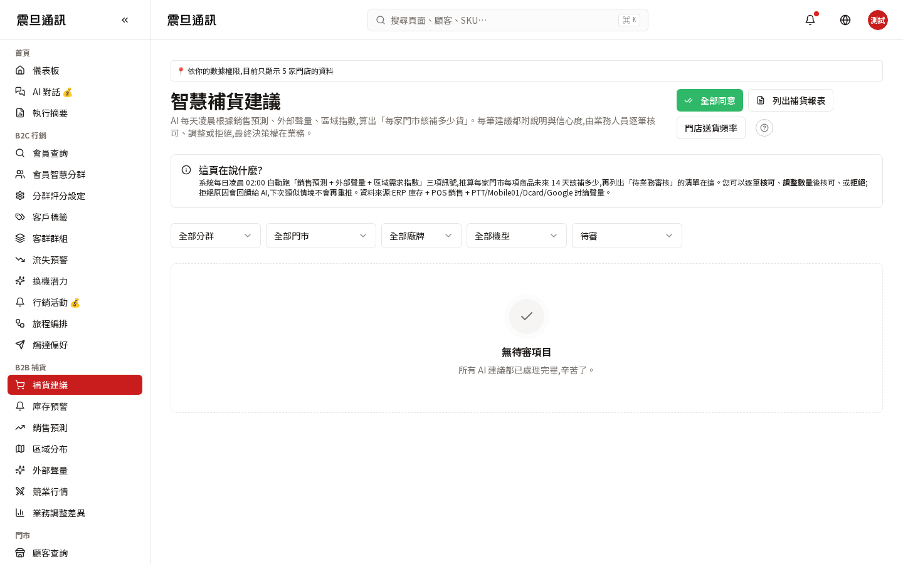
▲ 每一列是「某家店某品項」的建議；含建議數量、AI 信心度、理由
如何篩選
- 按「門店」下拉，選特定門市看那家的建議
- 按「品類」下拉，看某品類（例如手機、平板）的建議
- 按「AI 信心度」排序，優先處理低信心度的建議（需要業務判斷）
2-2 逐筆核可 / 調整 / 拒絕：怎麼看 AI 理由
每筆建議展開後可以看到 AI 判斷的理由（例如「該店過去 14 天週三平均賣 3 台」）。依理由是否合理決定核可、調整或拒絕。
三種處置
- 核可：AI 建議合理，直接按「核可」→ 系統下訂
- 調整：數量該改，按「調整」改數字並填理由（例如「有校慶檔期預期加倍」）
- 拒絕：完全不同意，按「拒絕」並填理由（例如「該店已停售此品項」）
AI 信心度的三個區間
- 80% 以上：AI 高信心，通常可直接核可
- 60-80%：中等信心，看理由再判斷
- 60% 以下：AI 低信心（可能新品資料不足），一定要業務判斷
請務必填「調整/拒絕理由」——AI 會學習您的判斷，兩三個月後建議會越來越符合您轄區的實際節奏。不填理由 AI 只知道「這筆被改了」不知道為什麼，學不到東西。
2-3 業務調整差異（頁面標題「AI 判準率回顧」／側欄「業務調整差異」）
對應頁面：/b2b/adjustment-diff/
這是「您跟 AI 意見分歧」的回顧頁——彙整已審核紀錄，比對「AI 原建議」vs「業務最後決定」，計算 AI 核可率、平均調整幅度、常見調整理由；讓您回頭看趨勢：是不是某類品項 AI 一直估錯？是不是某家店的模式我一直改？
步驟 02 —— AI 判準率回顧看板
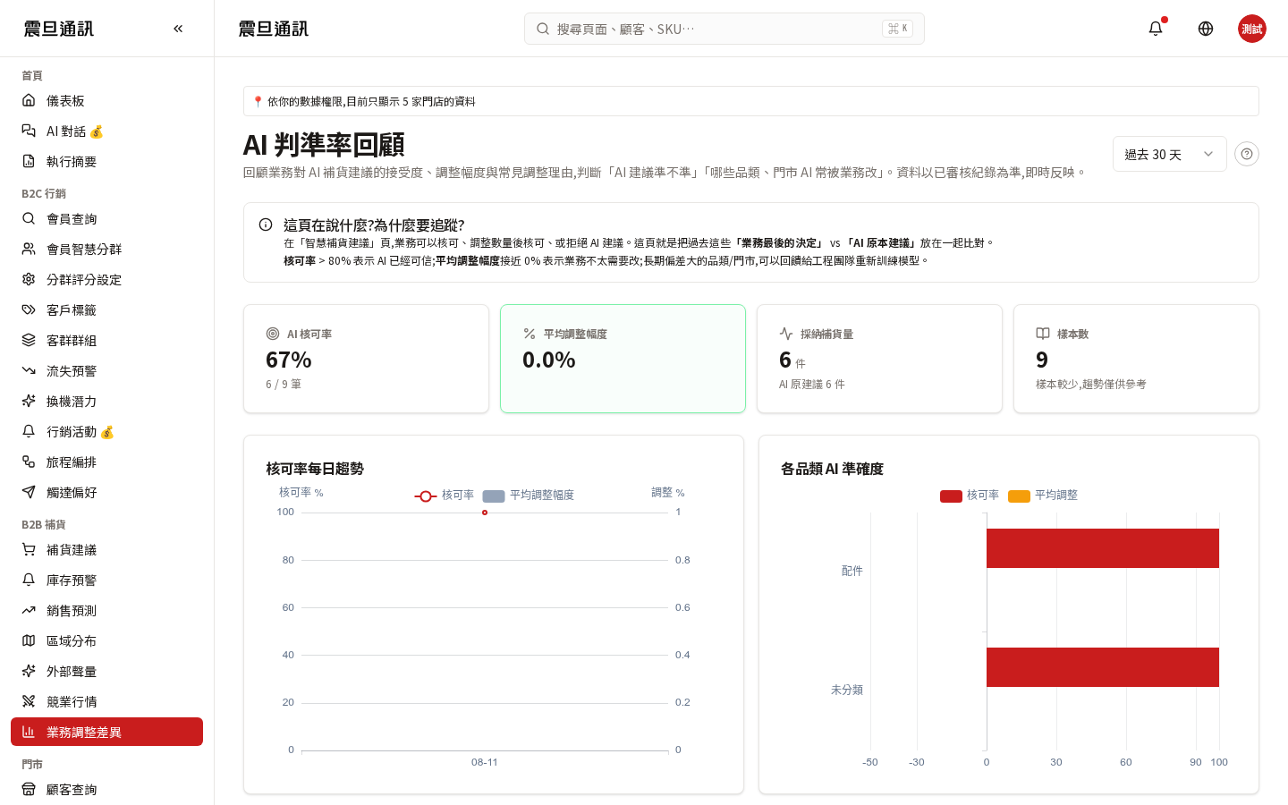
▲ 上方顯示 AI 核可率 / 平均調整幅度 / 採納補貨量 / 樣本數；下方是常見調整理由與品類分布
實測本頁在 dev 環境目前資料較少（僅顯示空白或少量資料）——正式上線後隨著您日常的核可/調整累積，此看板會越來越有意義。若您連續三個月都在改同一類建議，可截圖此看板反映給總部 AI 團隊調整模型。

第三章 庫存與預測
掌握斷貨風險與未來銷量

3-1 庫存預警（alerts）
對應頁面：/b2b/alerts/（頁面標題「庫存即時預警」）
本頁列出轄區內所有目前庫存低於安全水位、可能在近期斷貨的品項——以門店和品項為維度排列，讓您能一眼看出「哪家店哪個品項最急」。
步驟 01 —— 庫存預警：轄區斷貨風險排序
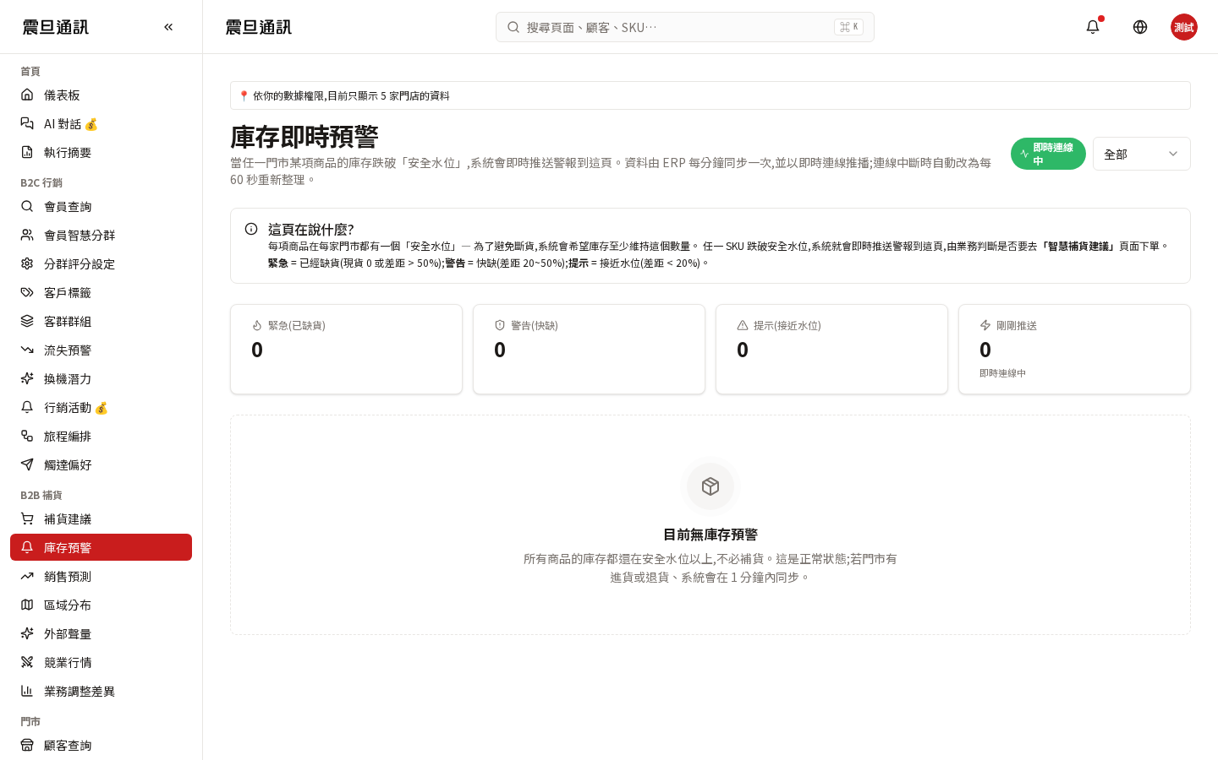
▲ 風險越高排越上；含門店、品項、剩餘天數、建議動作
使用建議
- 每天早上與補貨建議搭配看：預警品項若沒出現在補貨建議中，是異常訊號
- 若某家店連續三天都出現在預警清單上（不同品項），可能是該店庫存管理有問題，值得電話關心
- 可依「品項」聚合看：某品項在多家店同時預警，可能是該品項總體供貨有斷
3-2 銷售預測（forecasts）
對應頁面：/b2b/forecasts/（頁面標題「銷售預測總覽」）
本頁呈現轄區各門市未來一段時間（通常 14 天）的預期銷量，協助您判斷本週備貨與人力。
步驟 02 —— 銷售預測：未來 14 天需求趨勢
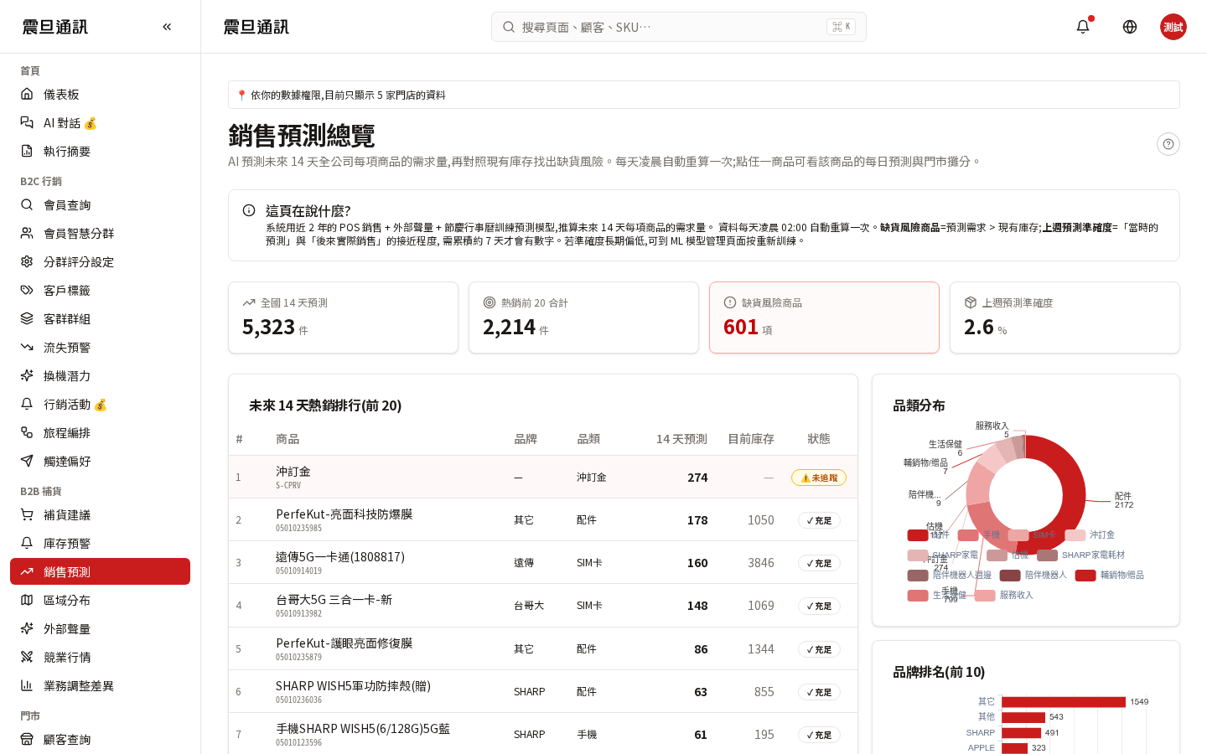
▲ 可依門店切換查看；折線圖顯示預測與信心區間
看預測的三個角度
- 趨勢方向：某家店連續兩週上升，代表該店逐漸熱起來，可加大補貨
- 週間規律：週末通常較高，可提前與門店溝通排班
- 信心區間：淺色範圍越窄表示 AI 越有把握；越寬則搭配您的市場情報一起判斷

第四章 區域經營視角
看轄區在全國中的位置與各店比較

4-1 區域分布（regional）
對應頁面：/b2b/regional/（頁面標題「區域需求儀表板」／側欄「區域分布」）
本頁呈現您轄區各門市的相對位置——包含銷量、成長率、KPI 達成率的橫向比較，讓您找出領先店與落後店。
步驟 01 —— 區域分布：轄區各門店表現比較
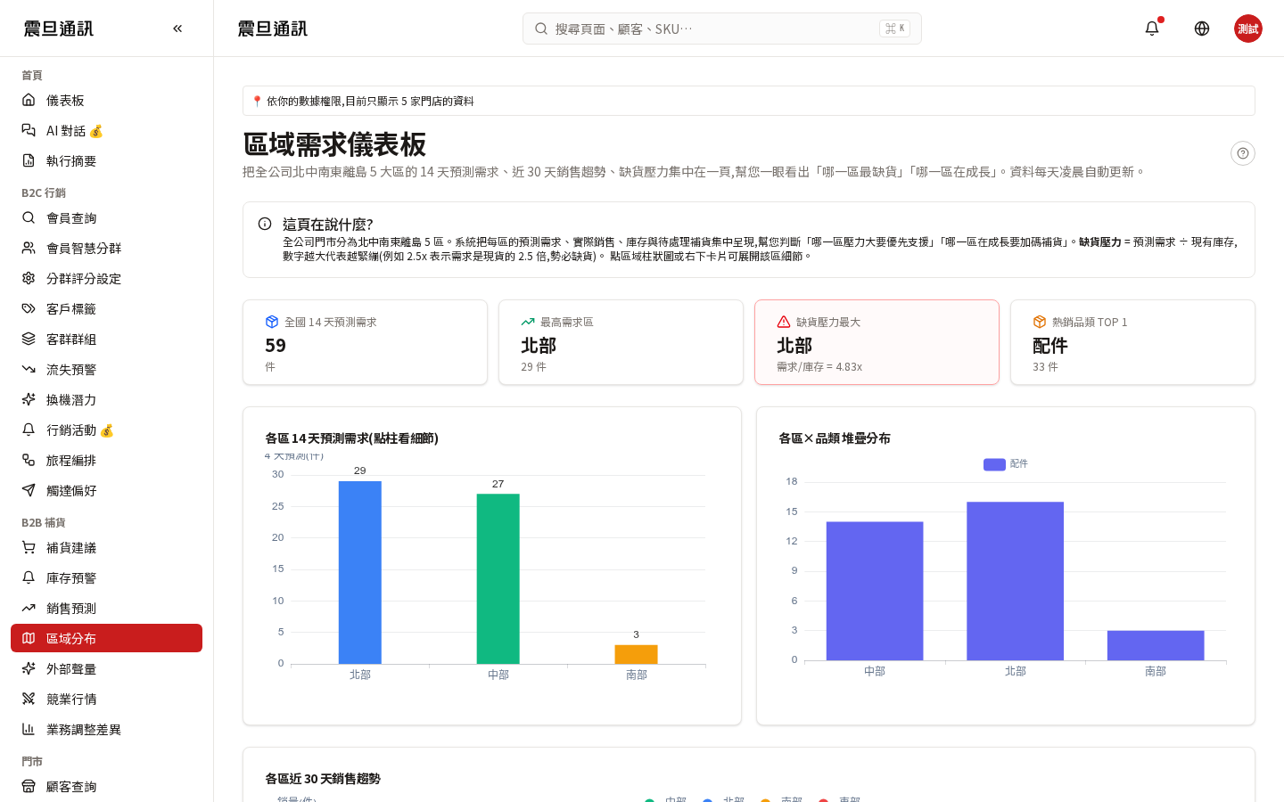
▲ 可看各店銷量、成長率、達成率的相對位置
用這頁做什麼
- 週會前 30 分鐘：截圖此頁，準備轄區狀況簡報
- 找落後店：連續兩週都排在後 20% 的店，值得下週親自跑一趟
- 找領先店的訣竅：領先店的做法可推廣到其他店
4-2 執行摘要（實測受限）
對應頁面：/exec-summary/（須 exec.summary.view 權限，預設僅 EXE / BIZ_DIR 可看）
「執行摘要」原意是提供「轄區 vs 全國」的跨區比較視角。但實測用測試帳號進 /exec-summary/ 時被系統回傳 403 無權限。
步驟 02 —— 執行摘要頁被 403 阻擋
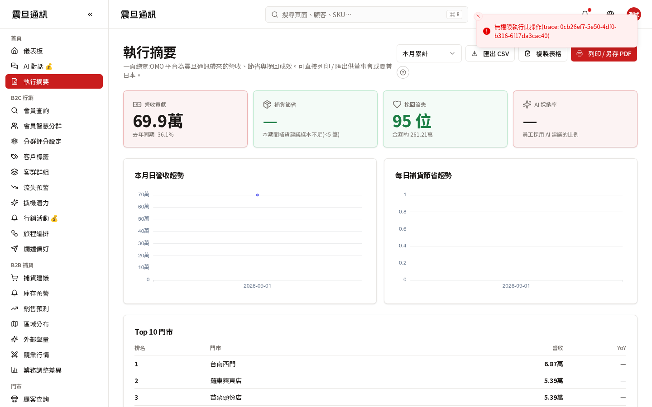
▲ 實測本頁對測試帳號 zdts-ops 顯示無權限；正式帳號需由總部管理員加開權限
若您需要看「轄區 vs 全國」的比較（例如季度會議要向老闆呈現轄區表現），請聯絡總部管理員加開 /exec-summary/ 存取權——由總部評估後在後台開權限給您。
替代方案：可從 4-1「區域分布」看轄區內部的比較，或請總部窗口提供全國數字。
4-3 門市 KPI（實測反而可看）
對應頁面：/store/kpi/
雖然「執行摘要」被限制，但「門市 KPI」頁 /store/kpi/ 用測試帳號實測是可以進入的——營運角色可以看轄區各門市的 KPI 詳細數字。
步驟 03 —— 門市 KPI：轄區各門店 KPI 詳情
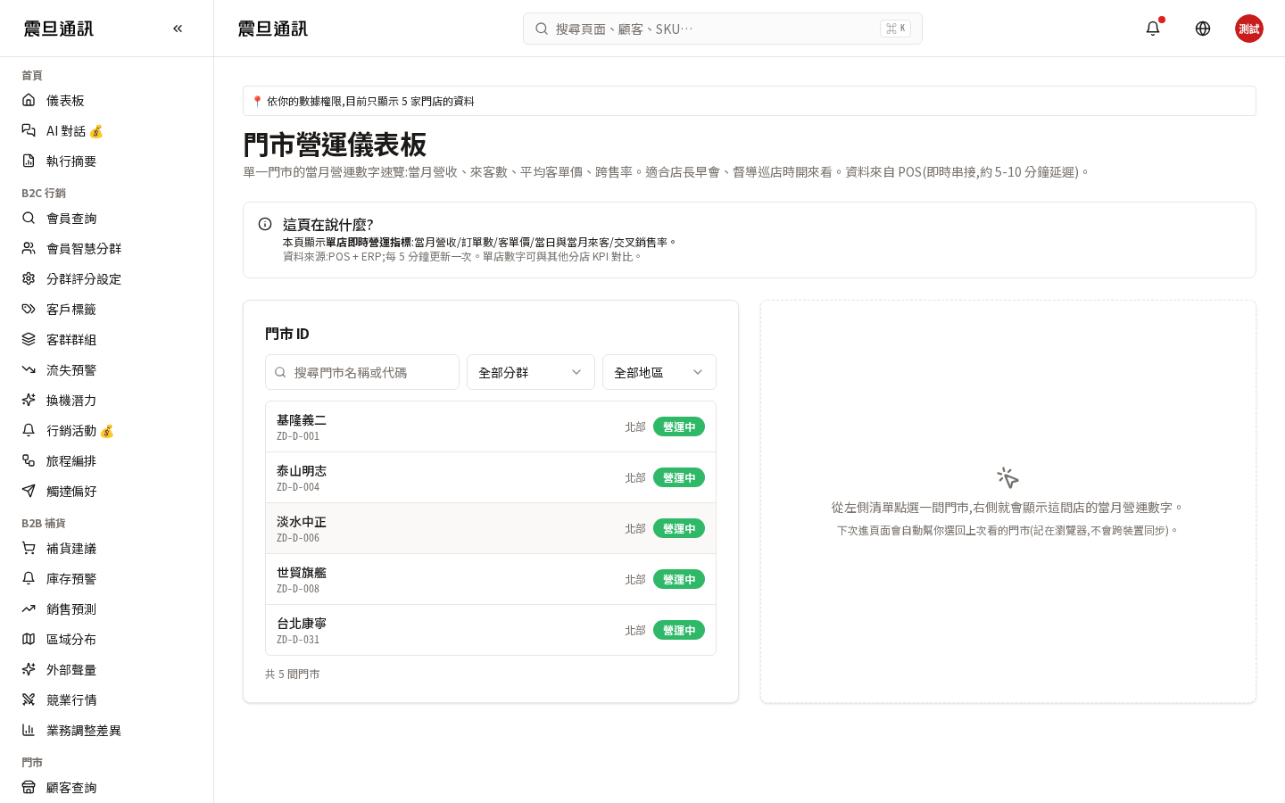
▲ 實測本頁對營運角色可存取；門店切換可看各店詳細數字
與 4-1 區域分布的差異
- 區域分布 → 快速的橫向比較（適合週會、快速掌握）
- 門市 KPI → 單店詳細數字（適合和店長一對一溝通時查）

第五章 市場情報
外部聲量與競品追蹤

5-1 外部聲量（social-signals）
對應頁面：/b2b/social-signals/（頁面標題「外部聲量訊號」）
本頁彙整公開市場對相關品類、品項的聲量資料——來源為 PTT / Mobile01 / Dcard 貼文與 Google 趨勢，每 4 小時自動抓取，AI 判定情緒（正面 / 中性 / 負面）與偵測「缺貨討論 / 推薦 / 災情 / 降價」四類訊號，供您掌握市場趨勢。
步驟 01 —— 外部聲量：公開市場資訊
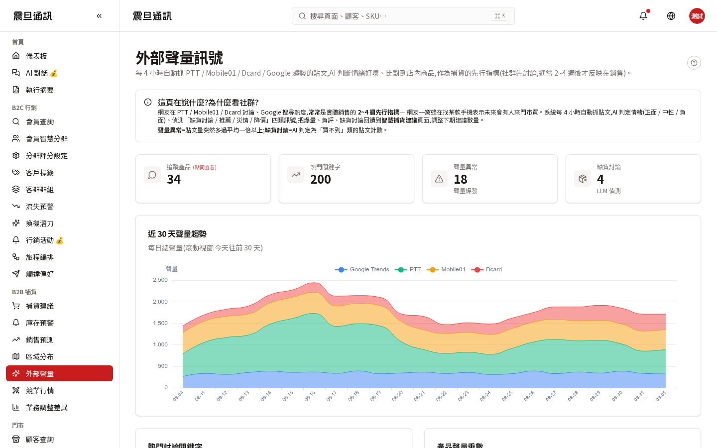
▲ 所有資料來自公開來源；可看聲量趨勢、關鍵字、熱度變化
對營運工作的幫助
- 聲量突然上升的品項 → 可提前備貨、告知門店主推
- 聲量下降的品項 → 若庫存偏多可考慮促銷或調撥
- 搭配 3-2 銷售預測 → 判斷預測是否已反映市場情緒
5-2 競業行情（頁面標題「競業行情」／原草稿俗稱「競品追蹤」）
對應頁面：/b2b/competitors/
本頁定時抓取指定家數競業（每 6 小時一次），內容包含：同款比價（我方 vs 各競業價格差）、競業獨賣（我方未上架的品項）、通路統計（各通路品項數 / 配對率 / 平均價 / 最後抓取）。
步驟 02 —— 競品追蹤：主要競品動態
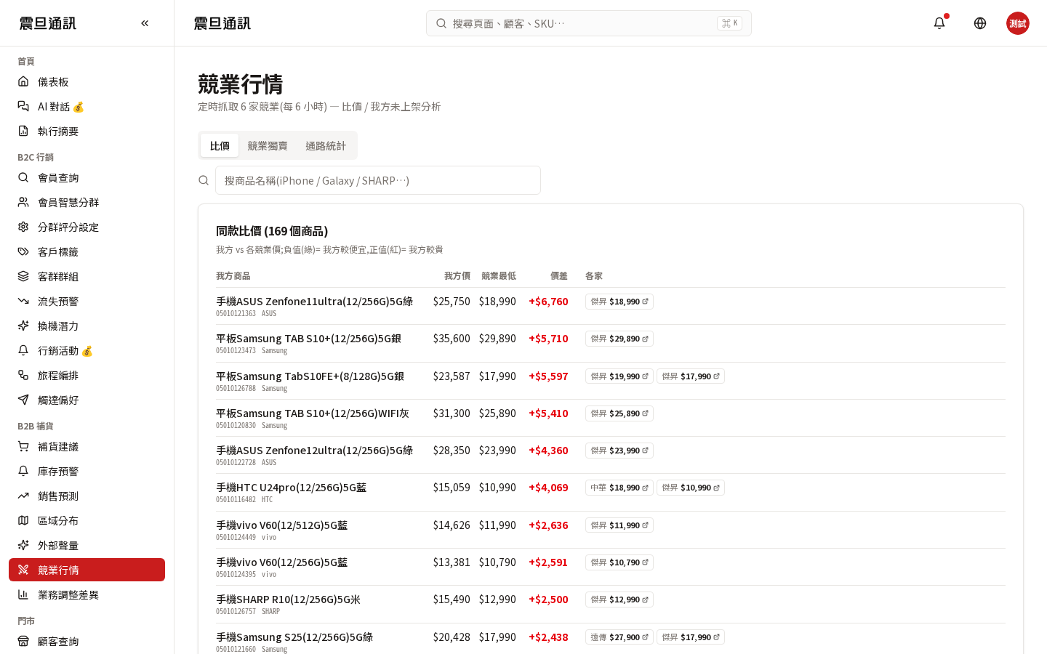
▲ 分三個 tab：比價（同款交叉價格差）／競業獨賣（我方未上架，LLM 標未上架原因）／通路統計
競品資料僅供內部參考——不建議在對外溝通或門店銷售話術中直接提及競品名稱與價格，避免不必要的比較戰。

第六章 會員與門市協同（有限）
可執行的行銷、有條件的顧客查詢

6-1 行銷活動：可執行、不可改
對應頁面：/b2c/campaigns/
營運角色可進入「行銷活動」頁看到總部行銷部規劃的活動列表，可協助派送、追蹤成效，但不能編輯活動內容或使用 AI 生成文案——那是行銷部的工作。
步驟 01 —— 行銷活動頁：營運可看與執行
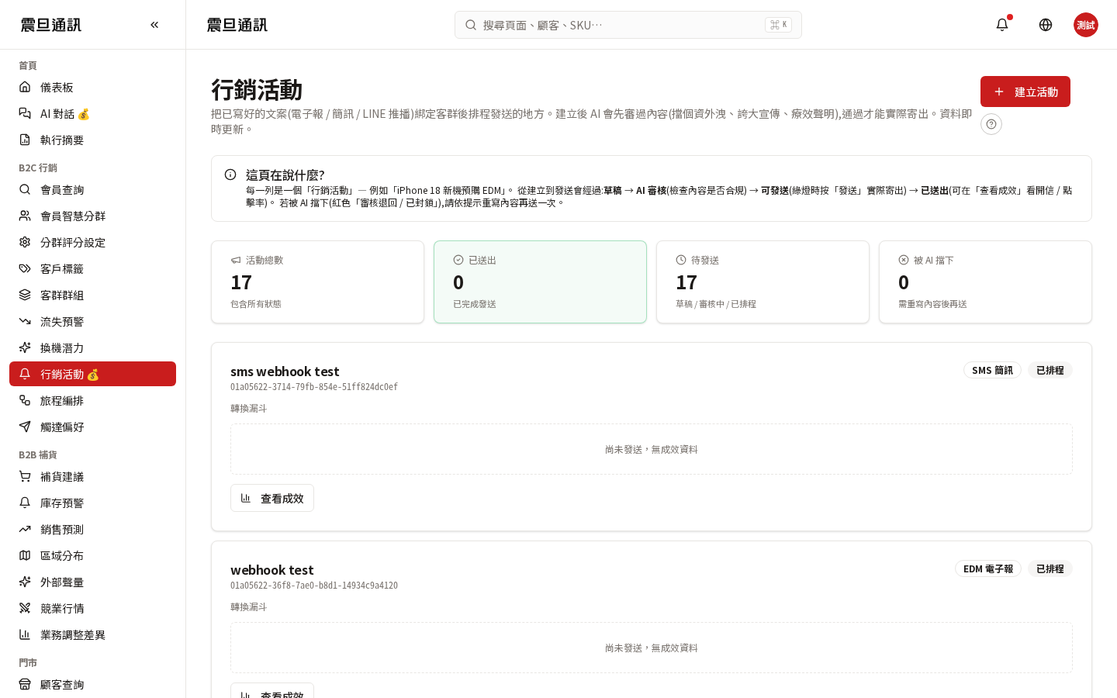
▲ 實測營運帳號可進入行銷活動頁；可協助推動活動，但不能新增或修改活動內容
營運可以做的
- 看活動列表：了解本月本季有哪些活動要跑
- 看活動綁定的門店清單：哪些門市已上、哪些未上
- 追蹤成效：活動派送後看轄區的參與人數、轉換率
營運不能做的
- 新增或編輯活動內容
- 用 AI 文案生成寫活動文案
- 進入審核佇列做決策（那是行銷主管的權責）
6-2 顧客查詢（若您被加開 PII 權限）
對應頁面：/store/lookup/
顧客查詢 /store/lookup/ 頁面在本次實測中可以進入——但實際會不會允許您真正查會員資料，取決於您帳號是否被加開 PII 權限（會員個資讀取權）。
步驟 02 —— 顧客查詢頁（測試環境）
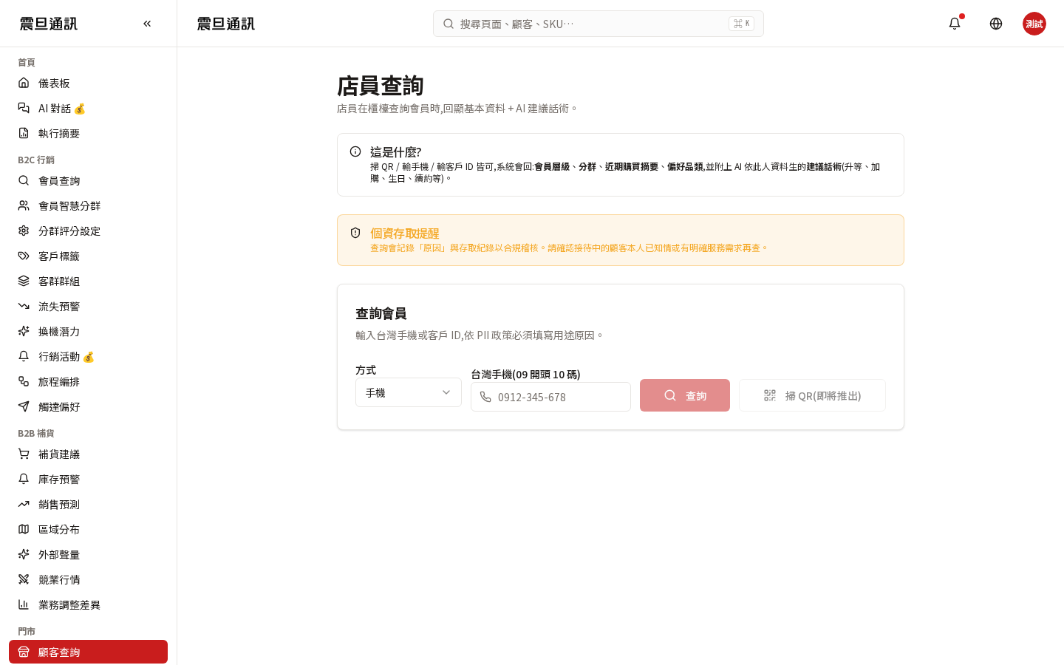
▲ 實測本頁對測試帳號可進入；實際查詢時是否顯示個資，視您的 PII 權限而定
操作前提
- 進入時會要求 MFA 手機驗證碼
- 每一次查詢都會被稽核紀錄「誰、什麼時間、查了哪位客戶」
- 若您沒有 PII 權限，畫面上會顯示「無權限查看個資」或欄位以遮罩顯示
營運角色通常不需要直接查會員個資——若您發現業務上真的有需要（例如處理跨店客訴要調閱歷史），請正式向資訊主管申請 PII 權限並說明用途。所有查詢都有紀錄，濫用會被追蹤。

第七章 常見情境
實務上營運角色最常做的三種動作

7-1 「北區某店連三天缺貨」的 15 分鐘救援動線
- 進「庫存預警」→ 依門店篩選 → 確認該店預警品項清單
- 進「補貨建議」→ 找該店 → 看該品項有沒有建議、建議數量夠不夠
- 若補貨建議數量偏低，按「調整」改為足夠數量並填理由「已連三天缺貨」
- 進「銷售預測」→ 該店該品項 → 確認未來 14 天需求趨勢
- 必要時聯絡店長：確認是否需要跨店調撥（從其他有庫存的店送過去）
- 若確定是總體供貨不足（多家店同缺），電話回報總部倉儲窗口
7-2 「AI 建議補 50 台但我覺得只需 20 台」的正確處置
這種狀況常見於新品剛上市、AI 依相似品類推估但實際市場反應不同時。
- 展開該筆建議，看 AI 給的理由（例如「參考同類 A 品項過去 14 天銷量」）
- 若您覺得理由不適用（例如「A 品項當時搭促銷才賣得動，這次沒促銷」），按「調整」改為 20
- 在「調整理由」欄寫清楚：「新品無促銷搭配，預期銷量僅同類品項 4 成」
- 送出——AI 會學到「無促銷時不能直接類推」，下次會更保守
若您連續發現同一模式的建議（例如「新品類都被高估」），可截圖多筆案例反映給 AI 團隊——這是幫 AI 模型改善的重要訊號。
7-3 週會前 30 分鐘：準備轄區 KPI 摘要
- 進首頁儀表板 → 截圖轄區本月銷售、KPI 達成率
- 進「區域分布」→ 截圖轄區各店比較（帶出領先店與落後店）
- 進「門市 KPI」→ 找出前 3 名與後 3 名店的關鍵數字
- 進「庫存預警」→ 看本週最需要關注的品項清單
- 進「外部聲量」→ 若有市場異常訊號可帶到週會分享
- 把截圖組成 5-8 張簡報，週會呈現「轄區數字、亮點、問題、下週動作」

附錄 手邊備查資訊
名詞小抄、與門市溝通模板

A. 名詞小抄
- 轄區：您被指派管理的門市集合（例如北區 12 家）
- 資料權限：您能看到哪幾家門市的資料，由總部管理員在您帳號上設定
- 補貨建議：AI 依銷售、庫存、預期需求算出的建議清單
- AI 信心度：AI 對這個建議有多少把握（0-100%）
- 調整差異：您與 AI 建議不一致的紀錄，可看趨勢
- 庫存預警：目前庫存低於安全水位、近期可能斷貨的品項
- 銷售預測：對未來 14 天的預期銷量
- 跨店調撥：從有庫存的門店送到缺貨的門店（減少總體斷貨）
- MFA（二次驗證）：進含個資的頁面時要輸入手機驗證碼
B. 與門市店長協作的溝通模板
「這週您這家店的預測比上週多，可以多備一些」
店長您好，我在銷售預測看到您這家店本週預期銷量比上週增加 20%（可能與 X 檔期相關）。已幫您在補貨建議調整為 N 台，麻煩您留意庫存並提醒店員多主推。
「您這家店連三天有斷貨風險，怎麼處理」
店長，庫存預警顯示您這家店 A 品項近三天都在斷貨風險名單。已為您加碼補 N 台，另從 B 店調撥 M 台，預計今日下午到店。
「您上週的核可率偏低，是不是有什麼狀況」
店長，我看到您上週對 AI 建議的核可率偏低（60%）——想確認一下是不是最近有什麼狀況（新品試賣、客源變化）？可以請您把調整/拒絕理由多寫幾句，AI 學習後對您這家店的建議會更準。
C. 對照目錄草稿有落差的地方
本手冊撰寫時實際登入 dev 環境驗證後發現以下差異，已依實測結果調整：
- 目錄草稿 4-2「執行摘要（轄區 vs 全國）」原以為營運可看——實測用測試帳號進 /exec-summary/ 被 403 阻擋。本手冊已如實寫「受限、需向總部要求開通」
- 目錄草稿沒預料到「門市 KPI /store/kpi/ 」對營運可看——實測反而正常存取。本手冊 4-3 正向補上這一節
- 目錄草稿 6-2「顧客查詢」原猜測「可能無權」——實測頁面可進，但實際查會員時是否顯示個資取決於是否加開 PII 權限。本手冊據實寫
- 目錄草稿 6-1「行銷活動可執行、不可改」——實測本頁確實可進，本手冊寫入正向章節
- 目錄草稿 3-3「門店間調撥（transfers）」——實測未取得該頁截圖，本手冊在 7-1 情境中提及「聯絡店長確認是否需要跨店調撥」，未展開獨立小節
本手冊 v2 (2026-09-02) 修訂重點：(1) 2-3「調整差異看板」對齊 UI 實際名稱「AI 判準率回顧」（側欄「業務調整差異」）；(2) 5-1 外部聲量資料來源改為 PTT / Mobile01 / Dcard / Google 趨勢；(3) 5-2「競品追蹤」改為 UI 實際名稱「競業行情」，補上三個 tab 說明；(4) 每章補上「對應頁面：/xxx/yyy」。

